Plans de gestion des sites LIFE Elia

UG:UM206 - Circuit: 70.308,70.309: pylône 12 au 14
Nom complet de l’UG: RECOGNE/HATRIVAL/HATRIVAL SNCB 70KV LI

Action LIFE: Lisière restaurée : 1 polygone(s) (0.67 ha)
Autres actions LIFE sous cette/ces portée(s):

Commune(s): Libramont-Chevigny

Triage(s) DNF concerné(s): Hatrival (BELGES Gérard - GSM: 0477 78 16 14)

Cantonnement(s) DNF concerné(s):SAINT-HUBERT (061/61.21.20)
Info actualisées sur Le portail environnement de Wallonie

Gestionnaire (+ Propriétaire):
ID | Gestionnaire | Propriétaires
SP_741 | Elia | Kesch, Hubert Lucien
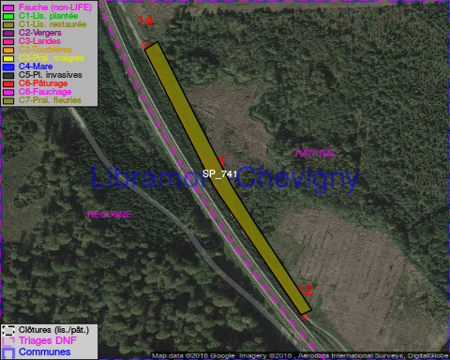

GESTION:

Objectif à long terme :

Lisière structurée stabilisée par sélection d’espèces arbustives

Tous les aménagements ont été terminés en December 2017

Détail par portée
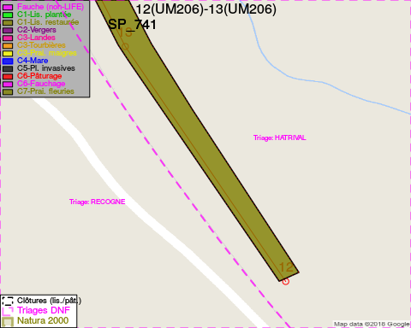
Adresse propriétaire:
- [SP_741] Kesch, Hubert Lucien: Chaussee De Namur,Ver 40 Neufchateau
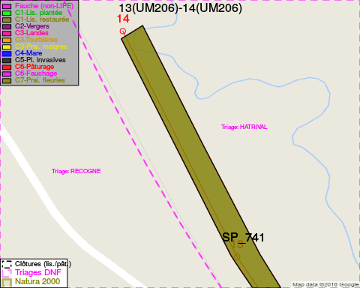
Adresse propriétaire:
- [SP_741] Kesch, Hubert Lucien: Chaussee De Namur,Ver 40 Neufchateau

Document réalisé le 09/05/2018

